Rapport de séance séance 7

Nous avons entamé notre septième séance de projet, la fin se fait sentir. Les difficultés s’accumulent, des solutions inattendues sont trouvées et des changements de dernières minutes sont effectués et à prendre en compte. Mais comment a évolué le projet et que reste il à faire ?

Ce qui a été effectué durant la séance

Ayant réussi à faire fonctionner chaque « pièce » de manière individuelle, à présent on essaye de tout regrouper au sein d’un même système. On a donc :

- Fait le regroupement du matériel dont nous avions besoin et qui nous a été fournit, et le nettoyer pour certain. Il nous a en effet été fournit la base de l’échiquier, sur lequel on dessinera le plateau de jeu. Il a fallut enlever la colle, les vis et autres. Pas de difficultés particulières sur ce point là.

- Couper les équerres à la longueur souhaitée (1)

- Commencé à monter la boîte de jeu. On a riveter les « équerres » servant à relier les panneaux de PVC. (2)

- Réfléchir à ce qui allait être fait afin de ne pas monter la boite de la mauvaise façon et devoir tout recommander et recommencer. (3)

Les difficultés rencontrées

Globalement, la difficulté augmente et on a de plus en plus opté pour un travail à deux plutôt que chacun dans son coin. De ce fait, le projet avance assez doucement, mais une fois ce cap passé la vitesse augmentera.

(1) On avait un soucis à gérer : quelle longueur ? La hauteur de la boite était de 40cm, cependant il fallait laisser une certaine marge afin de gérer les imprécisions et d’éventuels changements. On a donc opté pour 42cm. Il fallait ensuite égaliser la hauteur de chaque hauteur, le professeur nous a aidé en regroupant les équerres et en limant. Ensuite, il a fallut prendre en main la perceuse, des erreurs assez stupides ont été commises (acharnement à percer en mode dévissage pendant longtemps. Très longtemps. )

(2) On a eu des difficultés pour nous servir de la riveteuse. En effet, le surplus de métal du rivet restait coincé dans l’appareil et on devait passer beaucoup de temps à démonter l’appareil afin de retirer le surplus coincé, et tout remonter. On a finalement échangé les rôles et le problème était résolu.

(3) On avait initialement pensé à faire coulisser le support de l’échiquier, mais malheureusement nous n’avons pas le temps. On a donc dû repenser le support de toute la structure, où tout le montage allait être stocké. Finalement, une solution serait de surélever la boîte et stocker le montage dessous.

Ce qui reste à faire

Il nous reste à présent à finir le montage de la boîte, ce qui sera très rapide. La grosse difficulté va être de réussir à faire déplacer le grappin à l’aide du fil de pêche.
Même si de nombreuses explications nous ont été données, que nous avons longtemps été nous renseigner dessus que ça soit sur des vidéos ou sur internet, tout ceci reste assez flou et complexe pour nous.

Il faut que chaque ficelle puisse être rembobinée et déroulée dans chaque coin, et réussir à tout faire tenir. On pense essayer de faire ça chez nous afin de gagner du temps car sinon on arrivera pas à finir à temps.

Ensuite, il nous restera simplement à bien ranger tout le montage et le projet sera terminé.

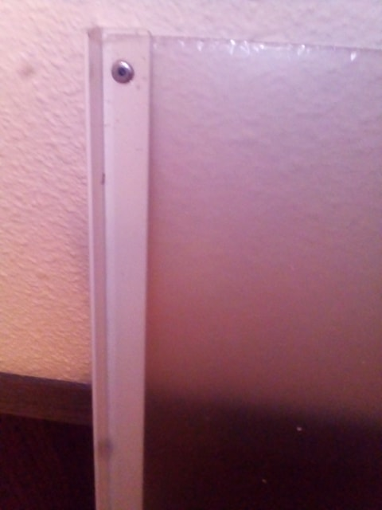
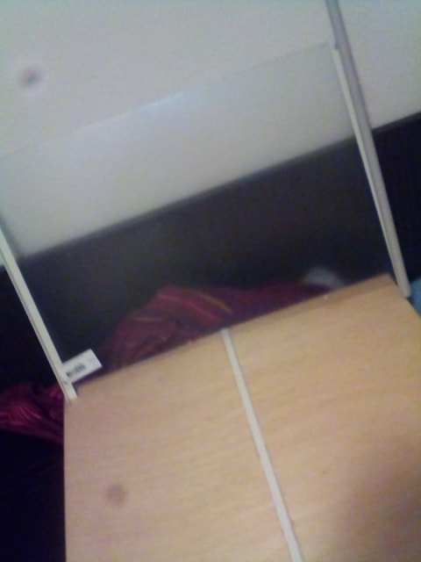
Des photos de ce qui a été réalisé durant la séance

